Исполнение бюджета

Туриловского сельского поселения Миллеровского района за 2015 год

**Обеспечена работа комиссии** по вопросам собираемости налогов и других обязательных платежей (Постановление Администрации Туриловского сельского поселения

от 23.06.2015 года №72).

**Проведено** 2 заседания комиссии

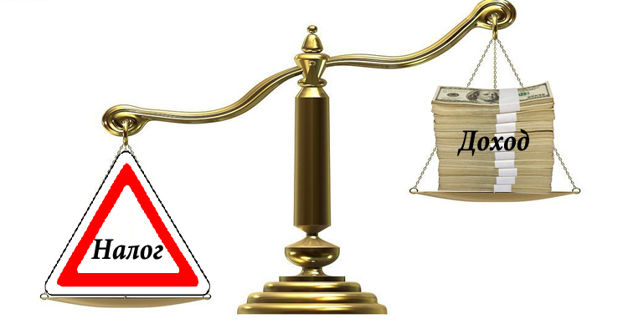

**В результате** реализации полного комплекса мер в бюджет Туриловского сельского поселения Миллеровского района **поступило 30,1 тыс. рублей**

**Динамика доходов бюджета Туриловского сельского поселения Миллеровского района в 2013-2015 гг.**

**тыс. рублей**

**Объем налоговых и неналоговых доходов бюджета Туриловского сельского поселения Миллеровского района в 2015 году составил 4833,3 тыс. рублей**

**тыс. рублей**

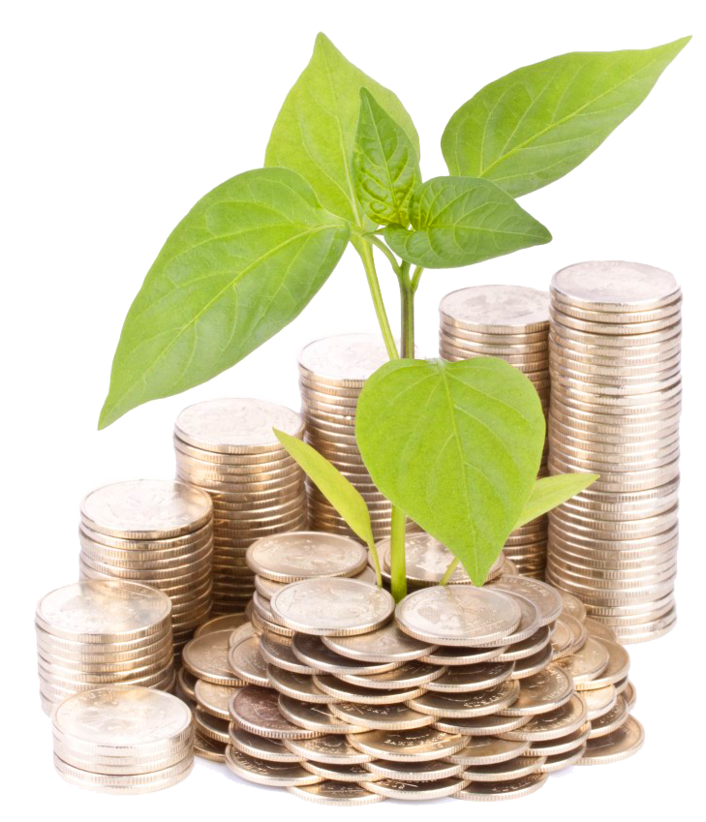**Динамика собственных доходов бюджета Туриловского сельского поселения Миллеровского района**

**тыс. рублей**

**Структура налоговых доходов бюджета Туриловского сельского поселения Миллеровского района в 2015 году**

**тыс. рублей**

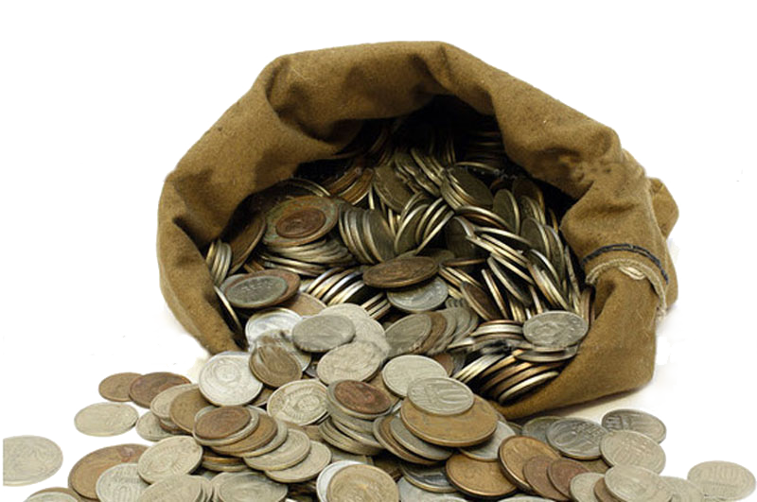

Формирование и исполнение бюджета на основе муниципальных программ Туриловского сельского поселения

**Бюджет Туриловского сельского поселения Миллеровского района 2015 года** сформирован и исполнен **в программной структуре расходов** на основе утвержденных Администрацией Туриловского сельского поселения 9 муниципальных программ Туриловского сельского поселения.

**На их реализацию** было **направлено** в 2015 году

**8213,6 тыс. рублей.**

Дорожный фонд

Туриловского сельского поселения

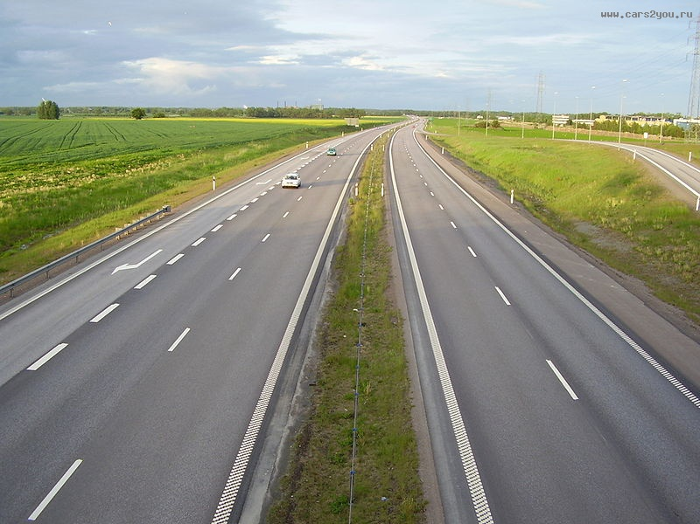

**Расходы** бюджета – 568,8 тыс. рублей:

* Ремонт и содержание дорог общего пользования местного значения 341,3 тыс. рублей.

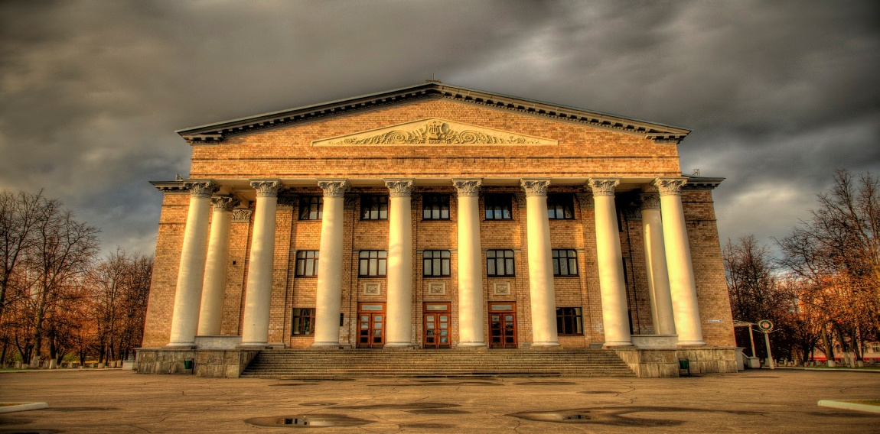**Структура расходов бюджета Туриловского сельского поселения Миллеровского района в 2015 году по отрасли «Культура»**

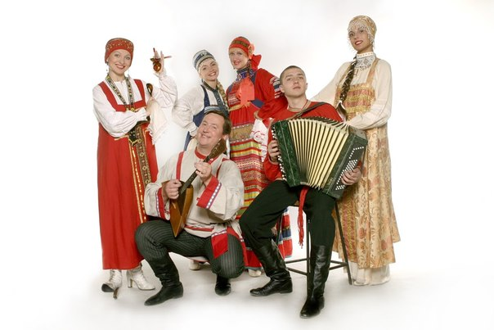

**Динамика расходов бюджета Туриловского сельского поселения Миллеровского района**

**на Социальную политику**



**тыс. рублей**

**Структура расходов бюджета Туриловского сельского поселения Миллеровского района в 2015 году 8339,5 тыс. рублей**

**Динамика расходов бюджета Туриловского сельского поселения Миллеровского района в 2013-2015 гг.**

**тыс. рублей**

**Структура муниципальных программ Туриловского сельского поселения**

**в 2015 году.**

***Всего:***

***8213,6 тыс. рублей***

**Объем безвозмездных поступлений от других бюджетов бюджетной системы Российской Федерации в бюджет Туриловского сельского поселения Миллеровского района**

**тыс. рублей**

|  |  |  |  |  |
| --- | --- | --- | --- | --- |
| **Наименование** | **2013 год** | **2014 год** | **2015 год** | **Темп роста, %** |
| **Всего** | 6822,5 | 3844,0 | 3813,1 | 99,20% |
| **Дотации** | 2145,7 | 2380,1 | 3409,6 | 143,25% |
| **Субвенции** | 60,1 | 62,2 | 66,1 | 106,27% |
| **Субсидии и иные межбюджетные трансферты** | 4616,7 | 1401,7 | 337,4 | 24,07% |